Na minha casa não desperdiçamos alimentos!

Tabela de registos
Dia 1 | PESO DO DESPERDÍCIO DIA 1
Registo em peso de alimentos desperdiçados durante a preparação das refeições (ex: quando preparam uma sopa, pesar o as partes dos legumes descartados, cascas, raízes, etc.) | Sopa:  150g de cebola, 300g de batatas, 300g de abóbora,
Após a refeição verificar se a mesma foi consumida na sua totalidade. Registo em peso. | 10g de cebola, 30g de batata, 100 g de abóbora
Dia 2 | PESO DO DESPERDÍCIO DIA 2
Registo em peso de alimentos desperdiçados durante a preparação das refeições (ex: quando preparam uma sopa, pesar o as partes dos legumes descartados, cascas, raízes, etc.) | Macarronada:  150g de cebola, 50g de tomate, 50g de cenoura, 100g de feijão, 2kg de carne
Após a refeição verificar se a mesma foi consumida na sua totalidade. Registo em peso. | 10g de cebola, 15g de tomate, 10g de cenoura, 500g
Dia 3 | PESO DO DESPERDÍCIO DIA 3
Registo em peso de alimentos desperdiçados durante a preparação das refeições (ex: quando preparam uma sopa, pesar o as partes dos legumes descartados, cascas, raízes, etc.) | Arroz de pato:  150g de cebola, 10g de alho, 4,5 kg de pato, 150g de cenoura
Após a refeição verificar se a mesma foi consumida na sua totalidade. Registo em peso. | 10g de cebola, 2g de alho, 500g de pato, 15g de cenoura

E agora…Deixa-nos a tua receita

Título: Peixe assado (garoupa) com semilha murcha

Ingredientes:
- 1 garoupa com cerca de 1kg
- 2 tomates maduros
- 1 cebola
- 3 dentes de alho
- 3dl Azeite
- 1 colher (sopa) salsa picada
- Sumo de 1 limão
- Sal e Pimenta
- 500g de batatas (semilhas)
- Alface

Procedimentos:
- Descasque e lave a cebola e corte-a.
- Num tabuleiro disponha a garoupa.
- Coloque a cebola e o alho por cima da garoupa.
- Lave e corte o tomate e coloque-o por cima do peixe.
- Regue a garoupa com as colheres de azeite.
- Esprema o sumo do limão por cima do peixe.
- Tempere com sal e pimenta e polvilhe com salsa picada.
- Leve ao forno pré-aquecido a 200ºC durante 20 a 25 minutos
- Retire o peixe sirva com batatas cozidas com casca e salada.

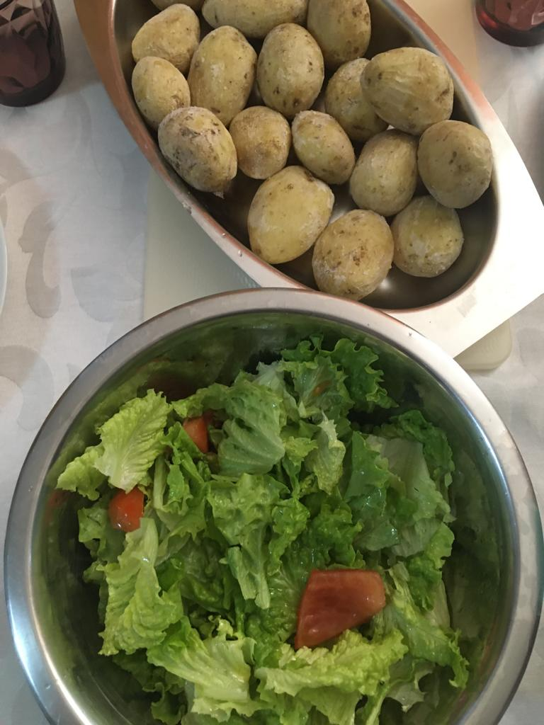
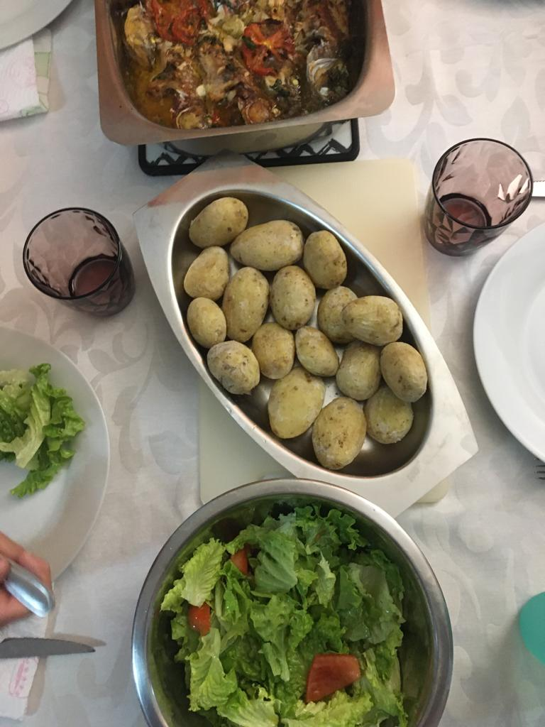
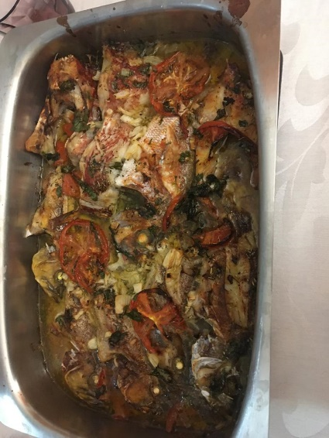
Imagens da receita concluída.

